КГБ ПОУ «Благовещенский профессиональный лицей» («БПЛ»)  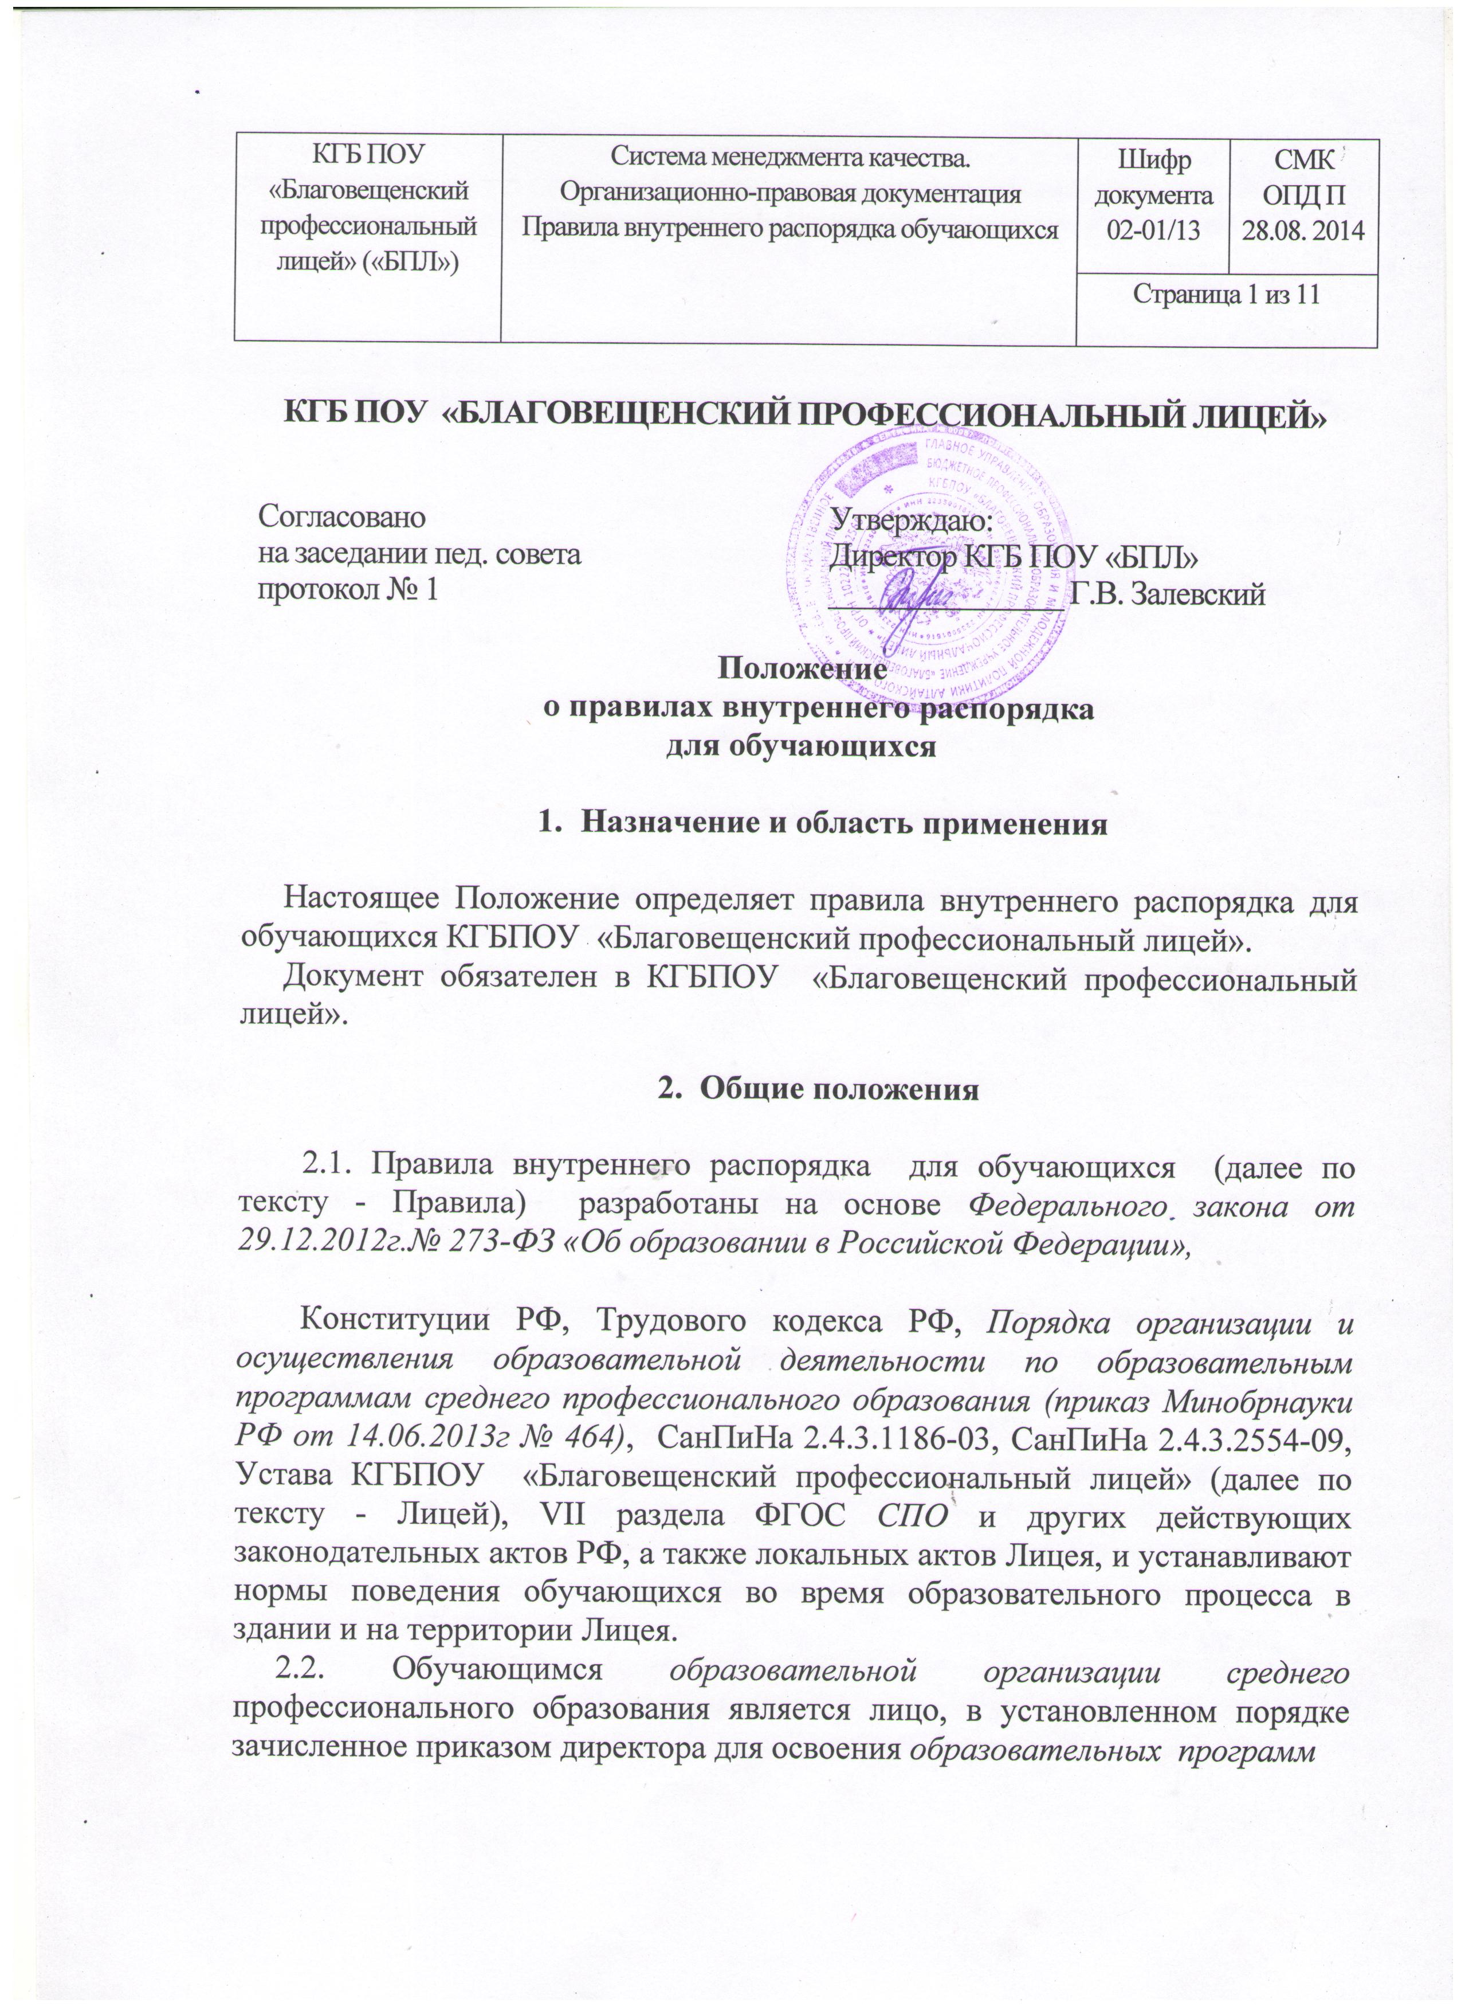 | Система менеджмента качества.  Организационно-правовая документация  Правила внутреннего распорядка обучающихся | Шифр документа  02-01/13 | СМК  ОПД П  28.08. 2014
 |  | Страница 1 из 11

КГБ ПОУ «БЛАГОВЕЩЕНСКИЙ ПРОФЕССИОНАЛЬНЫЙ ЛИЦЕЙ»

Согласовано  на заседании пед. совета  протокол № 1 | Утверждаю:  Директор КГБ ПОУ «БПЛ»  _______________ Г.В. Залевский

Положение
о правилах внутреннего распорядка
для обучающихся

- Назначение и область применения

Настоящее Положение определяет правила внутреннего распорядка для обучающихся КГБПОУ «Благовещенский профессиональный лицей».
Документ обязателен в КГБПОУ «Благовещенский профессиональный лицей».

2. Общие положения

2.1. Правила внутреннего распорядка для обучающихся (далее по тексту - Правила) разработаны на основе Федерального закона от 29.12.2012г.№ 273-ФЗ «Об образовании в Российской Федерации»,

Конституции РФ, Трудового кодекса РФ, Порядка организации и осуществления образовательной деятельности по образовательным программам среднего профессионального образования (приказ Минобрнауки РФ от 14.06.2013г № 464), СанПиНа 2.4.3.1186-03, СанПиНа 2.4.3.2554-09, Устава КГБПОУ «Благовещенский профессиональный лицей» (далее по тексту - Лицей), VII раздела ФГОС СПО и других действующих законодательных актов РФ, а также локальных актов Лицея, и устанавливают нормы поведения обучающихся во время образовательного процесса в здании и на территории Лицея.
2.2. Обучающимся образовательной организации среднего профессионального образования является лицо, в установленном порядке зачисленное приказом директора для освоения образовательных программ

КГБ ПОУ «Благовещенский профессиональный лицей» («БПЛ») | Система менеджмента качества.  Организационно-правовая документация  Правила внутреннего распорядка обучающихся | Шифр документа  02-01/13 | СМК  ОПД П  28.08. 2014
 |  | Страница 2 из 11

среднего профессионального образования - программ подготовки квалифицированных рабочих, служащих.
2.3. Обучающимся выдается ученический билет установленного образца.
2.4. Администрация Лицея создает условия, необходимые для всестороннего развития и социализации личности, сохранения здоровья обучающихся. Учебная нагрузка, режим учебных занятий, полноценный отдых и охрана здоровья обучающихся устанавливаются настоящими Правилами в соответствии с требованиями к условиям реализации образовательных программам среднего профессионального образования - программам подготовки квалифицированных рабочих, служащих, разработанной в соответствии с требованиями ФГОС СПО, и иными нормативно-правовыми актами, принятыми в сфере образования.
2.5. Правила внутреннего распорядка являются обязательными для всех обучающихся, находящихся в здании и на территории образовательной организации.
3. Организация образовательного процесса

3.1. Образовательный процесс осуществляется в образовательной организации в очной форме обучения в целях удовлетворения потребностей в профессиональном образовании путем реализации образовательных
программ среднего профессионального образования по программам подготовки квалифицированных рабочих, служащих.
3.2. Образовательный процесс включает в себя различные виды учебной деятельности, определенные учебными планами по профессиям.
Виды учебных занятий:
- урок;
- практическое занятие;
- лабораторное занятие;
- консультации;
- семинар;
- самостоятельная работа;
- практика;
другие виды учебной деятельности.
3.3. Обучение в Лицее производится в учебных группах по профессиям. Для руководства каждой учебной группой приказом директора назначается мастер производственного обучения, классный руководитель.

КГБ ПОУ «Благовещенский профессиональный лицей» («БПЛ») | Система менеджмента качества.  Организационно-правовая документация  Правила внутреннего распорядка обучающихся | Шифр документа  02-01/13 | СМК  ОПД П  28.08. 2014
 |  | Страница 3 из 11

3.4. Для обучающихся учебный год начинается 1 сентября и завершается не позднее 1 июля.
3.5. Обучающимся предоставляются каникулы, не менее чем 8-11 недель в год, в зимнее время – не менее 2-х недель. Календарные сроки каникул определяются учебными планами.
3.6. В Лицее установлена 6-ти дневная рабочая неделя.
3.7. Распорядок дня в дни теоретических занятий устанавливается образовательной организацией:
Начало занятий - 8ч 30мин.
Количество учебных занятий - 6-8 уроков.
В четверг в 08.25 проводится общелицейная линейка.
Занятия кружков, спортивных секций, - после 15-00
Для всех видов аудиторных занятий академический час устанавливается продолжительностью 45 минут. После академического часа занятий устанавливается перерыв, продолжительностью 5-10 минут. На обеденный перерыв отводится большая перемена не менее 45 минут.
3.8. Примерный распорядок дня в дни практических занятий:
1-ая смена – 8-30
2-ая смена – 14-00
3.9. Группы с числом обучающихся 20 человек делятся на 2 подгруппы на занятиях по иностранному языку, физике, химии, естествознанию, информатике и ИКТ, лабораторно-практических, практических занятиях в соответствии с рабочим учебным планом.
3.10. Занятия по физической культуре проводятся раздельно для юношей и девушек при наличии в группе не менее 25 человек, из которых не менее 8 юношей или девушек.
3.11. Практика по профессиям, связанным с обслуживанием сложного оборудования, выполнением опасных или сложных работ, осуществляется в подгруппе по 8-12 человек в соответствии с Перечнем этих профессий, деление на две подгруппы происходит при наличии 24 человек в группе.
3.12. В Лицее ведется строгий учет посещаемости обучающимися учебных занятий. Ежедневно, после первого урока дежурный обучающийся под руководством дежурного мастера подает сведения о посещаемости в учебных группах дежурному администратору Лицея.

КГБ ПОУ «Благовещенский профессиональный лицей» («БПЛ») | Система менеджмента качества.  Организационно-правовая документация  Правила внутреннего распорядка обучающихся | Шифр документа  02-01/13 | СМК  ОПД П  28.08. 2014
 |  | Страница 4 из 11

3.13. Отвлечение обучающихся от участия в предусмотренных расписанием учебных занятиях при решении вопросов, не связанных с изучением конкретной учебной дисциплины, не допускается.
3.14. Аттестация обучающихся, их перевод на следующий курс и выпуск из Лицея, организация и порядок проведения этих мероприятий регламентируются соответствующими Положениями.
4. Права и обязанности обучающихся.
Права и обязанности участников образовательного процесса возникают с момента издания приказа о зачислении в Лицей
4.1. Обучающиеся имеют право:
- на получение среднего профессионального образования по избранной профессии в соответствии с федеральными государственными образовательными стандартами;
- на обучение в рамках федеральных государственных образовательных стандартов по индивидуальным учебным планам;
- участие в оценивании содержания, организации и качества образовательного процесса;
- на перезачет соответствующих дисциплин и профессиональных модулей, освоенных в процессе предшествующего обучения, в том числе в других образовательных организациях;
- на бесплатное пользование библиотечно-информационными ресурсами, инвентарем, оборудованием, инструментом, оснащением, интернет-ресурсами, лабораториями, кабинетами, читальным залом, спортивным инвентарем и сооружениями, и другими учебно-воспитательными помещениями, находящимися в оперативном управлении или распоряжении образовательной организации;
- на участие в обсуждении и решении вопросов деятельности образовательной организации, в том числе через органы самоуправления в порядке, установленном Уставом Лицея и соответствующими локальными актами;
- на уважение человеческого достоинства, свободу совести, на свободное выражение собственных взглядов и убеждений (не нарушая при этом со своей стороны законов РФ, правовых актов, Устава и Правил внутреннего

КГБ ПОУ «Благовещенский профессиональный лицей» («БПЛ») | Система менеджмента качества.  Организационно-правовая документация  Правила внутреннего распорядка обучающихся | Шифр документа  02-01/13 | СМК  ОПД П  28.08. 2014
 |  | Страница 5 из 11
распорядка Лицея, а также прав других участников образовательного процесса);
- избирать и быть избранными в органы самоуправления;
- на обжалование приказов и распоряжений, администрации Лицея в установленном законодательством порядке;
- на свободное посещение мероприятий Лицея, не предусмотренных учебным планом;
- на обеспечение стипендией и всеми льготами, предоставляемыми учредителем в соответствии с его компетенцией и действующими нормами;
- на работу во вне учебное время на предприятиях, в учреждениях и организациях любых организационно-правовых форм;
- на заключение через образовательную организацию договора о трудоустройстве с будущим работодателем;
- на посещение по своему выбору мероприятий, которые проводятся в Лицее и не предусмотренные учебным планом, на участие во внеучебное время в деятельности спортивных, творческих клубов, профессиональных и иных общественных организаций, цели и деятельность которых не противоречат Конституции и Законам РФ;
- дети-сироты и дети, оставшиеся без попечения родителей (лица из их числа), в период обучения их в Лицее содержатся на полном государственном обеспечении;
- по медицинским показаниям и в других исключительных случаях обучающемуся предоставляется академический отпуск на период времени, не превышающий 2-х лет, который предоставляется неограниченное количество раз;
- перевод в другую образовательную организацию, реализующее образовательные программы среднего профессионального образования, осуществляется при согласовании последнего;
- не посещать учебные занятия при наличии оправдательных документов.
4.2. Обучающиеся обязаны:
- исполнять гражданские обязанности, установленные Конституцией и законами РФ;
- знать и выполнять Устав Лицея, настоящие Правила внутреннего распорядка, Правила поведения в общежитии др.;

КГБ ПОУ «Благовещенский профессиональный лицей» («БПЛ») | Система менеджмента качества.  Организационно-правовая документация  Правила внутреннего распорядка обучающихся | Шифр документа  02-01/13 | СМК  ОПД П  28.08. 2014
 |  | Страница 6 из 11

- посещать все учебные занятия, в установленные сроки выполнять задания, в том числе по самостоятельной работе, предусмотренные образовательной программой среднего профессионального образования – программой подготовки квалифицированных рабочих, служащих;
- систематически и глубоко овладевать знаниями, умениями, практическим опытом, управлять механизмами самоуправляемого обучения для формирования общих и профессиональных компетенций;
- в установленные учебным планом сроки проходить промежуточную аттестацию, государственную итоговую аттестацию;
- соблюдать и поддерживать дисциплину, быть вежливым по отношению друг к другу, преподавателям, работникам Лицея;
- в ходе учебной практики в производственных мастерских соблюдать установленную форму одежды и сменную обувь,
-должны быть опрятными и соблюдать деловой стиль одежды, снимать верхнюю одежду и головной убор;
- участвовать в общественной жизни коллектива, быть организованным;
- беречь собственность образовательного учреждения, соблюдать и поддерживать чистоту и установленный порядок в помещениях и на территории Лицея, соблюдать правила эксплуатации оборудования, инструмента, инвентаря, сооружений Лицея;
- знать и выполнять меры и правила безопасности, охраны жизни и здоровья в процессе обучения, труда и в быту, вести здоровый образ жизни, не курить в Лицее и на его территории;
- материальный ущерб, нанесенный образовательному учреждению по вине обучающегося, возмещается им или его родителями (лицами их заменяющими);
- во время занятий в кабинетах, мастерских и на предприятиях во время производственной практики обучающийся должен пользоваться лишь теми инструментами, приборами и другими пособиями, которые указаны руководителем занятия, обращаться с ними бережно и соблюдать правила техники безопасности;
- не мешать проведению занятий (использовать аудиотехнику и мобильные телефоны);
- не играть в карты и другие азартные игры, не курить, не приносить и не употреблять спиртные напитки, наркотические средства, психотропные,

КГБ ПОУ «Благовещенский профессиональный лицей» («БПЛ») | Система менеджмента качества.  Организационно-правовая документация  Правила внутреннего распорядка обучающихся | Шифр документа  02-01/13 | СМК  ОПД П  28.08. 2014
 |  | Страница 7 из 11

токсические вещества и одурманивающие вещества в Лицее и на его территории;
- не приносить и не использовать на территории Лицея взрывоопасные и ядовитые, легковоспламеняющиеся вещества, а так же газовое или другое оружие, в том числе газовые баллончики;
- не употреблять нецензурную лексику и не совершать антиобщественное поведение;
- отрабатывать пропущенные занятия, независимо от причины, в течение первых 2-х недель после выхода на занятия;
- при неявке на занятия по болезни или другим уважительным причинам обучающийся обязан в трехдневный срок поставить об этом в известность мастера производственного обучения или классного руководителя;
- в случае болезни обучающийся обязан предоставить справку амбулаторного врача или лечебного учреждения по установленной форме;
- сохранять и укреплять традиции Лицея.

5. Поощрения и взыскания обучающихся

5.1. За успехи в освоении образовательных программ среднего профессионального образования – программ подготовки квалифицированных рабочих, служащих, общественной деятельности и другой работе для обучающихся устанавливаются различные формы морального и
материального поощрения. Решение о поощрении принимает администрация (устно или в приказе) Лицея по представлению учебной части с учетом мнения органа ученического самоуправления и доводится до сведения обучающихся.
5.2. Применяются следующие виды поощрения:
- объявление благодарности;
- благодарственное письмо родителям обучающихся;
- назначение повышенной стипендии;
- награждение грамотами;
- награждение ценным подарком;
- помещение на Доску Почета;
- присвоение звания победителя конкурса.
5.3 Обучающиеся Лицея, особо отличившиеся в учебе, научно-исследовательской работе, могут быть представлены к назначению
КГБ ПОУ «Благовещенский профессиональный лицей» («БПЛ») | Система менеджмента качества.  Организационно-правовая документация  Правила внутреннего распорядка обучающихся | Шифр документа  02-01/13 | СМК  ОПД П  28.08. 2014
 |  | Страница 8 из 11

Губернаторской стипендий, дополнительным стипендиям, а также к иным наградам в соответствии с законодательством РФ и другими нормативно-правовыми актами. Кандидатуры данных обучающихся обсуждаются на заседании педагогического совета и в органах самоуправления, и должны быть рекомендованы ими.
5.4. За невыполнение учебного плана по профессии в установленные сроки по неуважительной причине, невыполнение обучающимися обязанностей, предусмотренных Уставом Лицея, нарушение Правил внутреннего распорядка, Правил проживания в общежитии к обучающимся могут быть применены дисциплинарные взыскания.
5.5. Возможно применение следующих взысканий:
- замечание;
- выговор;
- отчисление из Лицея.
5.6. За каждый дисциплинарный проступок может быть применена одна мера дисциплинарного взыскания.
5.7. Не допускается применение мер дисциплинарного взыскания к обучающимся во время их болезни, каникул, академического отпуска, отпуска по беременности и родам или отпуска по уходу за ребенком.
5.8. Дисциплинарное взыскание может быть наложено на обучающегося после получения от него письменного объяснения по существу допущенного

нарушения в течение 3-х учебных дней. Отказ от дачи такого объяснения оформляется актом и не лишает руководителя права на применение взыскания.
5.9. Дисциплинарные взыскания к обучающимся применяются не позднее одного месяца со дня обнаружения проступка, не считая времени отсутствия обучающегося, указанного в п.4.5.
5.10. Дисциплинарные взыскания к обучающимся определяются приказом директора Лицея по мотивированному представлению заместителей директора, мастера производственного обучения и классного руководителя.
5.11. Администрация Лицея не вправе наложить на обучающегося взыскание без предварительного разбора нарушения - его обстоятельств,
причин, последствий, личности нарушителя. Взыскание может быть наложено не позднее 7 дней с того дня, когда о нарушении стало известно.

КГБ ПОУ «Благовещенский профессиональный лицей» («БПЛ») | Система менеджмента качества.  Организационно-правовая документация  Правила внутреннего распорядка обучающихся | Шифр документа  02-01/13 | СМК  ОПД П  28.08. 2014
 |  | Страница 9 из 11

5.12. За проступки и преступления обучающихся, совершенные ими во внеучебное время, Лицей ответственности не несет.
5.13. Не допускается применение методов физического и (или) психического насилия над обучающимися.

6. Внутренняя организация в учебной группе

6.1. В каждой учебной группе обучающиеся избирают из своего состава старосту, который подчиняется непосредственно классному руководителю,
мастеру производственного обучения. Староста учебной группы избирается на учебный год.
6.2. Обязанности старосты учебной группы:
- организация деятельности учебной группы в период отсутствия классного руководителя, мастера производственного обучения;
- поддержание дисциплины в группе, своевременное получение и распределение среди обучающихся группы учебников и учебных пособий;
- содействие в организации проведения массовых и других мероприятий;
- оказание помощи руководителям в руководстве учебной группой;
- представление интересов обучающихся своей учебной группы во всех органах самоуправления, подразделениях и структурах образовательной организации по всем вопросам обучения, воспитания;
- осуществление связи учебной группы с администрацией и органами самоуправления по всем вопросам;
- ежемесячное представление в учебную часть Лицея информации о посещаемости и успеваемости.
6.3. Указания и поручения старосты в пределах вышеперечисленного обязательны для выполнения всеми обучающимися учебной группы.

КГБ ПОУ «Благовещенский профессиональный лицей» («БПЛ») | Система менеджмента качества.  Организационно-правовая документация  Правила внутреннего распорядка обучающихся | Шифр документа  02-01/13 | СМК  ОПД П  28.08. 2014
 |  | Страница 10 из 11

ЛИСТ СОГЛАСОВАНИЙ

СОГЛАСОВАНО:
Зам.директора по УПР ________________ Р.И.Бобченко
«28» августа 2014 г
Зам.директора по ООД _________________ Т.В. Никулина
«28» августа 2014 г

Зам.директора по УВР _________________ Л.В.Петренко
«28» августа 2014 г

КГБ ПОУ «Благовещенский профессиональный лицей» («БПЛ») | Система менеджмента качества.  Организационно-правовая документация  Правила внутреннего распорядка обучающихся | Шифр документа  02-01/13 | СМК  ОПД П  28.08. 2014
 |  | Страница 11из 11

ЛИСТ ВНЕСЕНИЯ ИЗМЕНЕНИЙ

Номер  изменения | Дата внесения  изменения | Кем утверждено | Примечание

